ГОСУДАРСТВЕННОЕ БЮДЖЕТНОЕ УЧРЕЖДЕНИЕ
ДОПОЛНИТЕЛЬНОГО ОБРАЗОВАНИЯ ГОРОДА МОСКВЫ
"ДЕТСКАЯ МУЗЫКАЛЬНАЯ ШКОЛА № 76"
при информационной поддержке
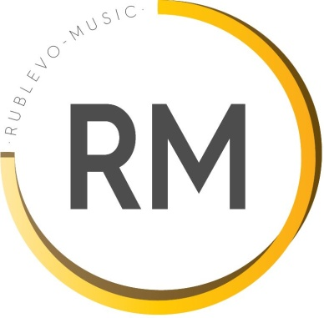
ГОСУДАРСТВЕННОГО БЮДЖЕТНОГО УЧРЕЖДЕНИЯ ГОРОДА МОСКВЫ
"ДИРЕКЦИЯ ОБРАЗОВАТЕЛЬНЫХ ПРОГРАММ
В СФЕРЕ КУЛЬТУРЫ И ИСКУССТВА"

IV Открытый межрегиональный конкурс музыкального искусства "RUBLEVO-MUSIC"

ПОЛОЖЕНИЕ
о проведении IV Открытого межрегионального конкурса
музыкального искусства "RUBLEVO-MUSIC" (далее — Конкурс)
I. УЧРЕДИТЕЛИ И ОРГАНИЗАТОРЫ
Государственное бюджетное учреждение дополнительного образования города Москвы "Детская музыкальная школа № 76" (далее ‒ ГБУДО г. Москвы "ДМШ № 76").
Управа района Кунцево города Москвы.
Информационная поддержка:
Государственное бюджетное учреждение города Москвы "Дирекция образовательных программ в сфере культуры и искусства" (ГБУ г. Москвы "ДОП СКИ"), metodcabinet.ru.
Члены жюри:
ШУСТРОВА Елена Викторовна — руководитель окружного экспертного совета СЗАО г. Москвы Центра профессионального мастерства по направлению "Специальное фортепиано", заведующий отделом "Фортепиано" ГБУДО г. Москвы "ДШИ им. И.Ф.Стравинского".
БЕЛЫХ Елена Валентиновна — руководитель городского экспертного совета ЗАО г. Москвы, член рабочей группы Центра профессионального мастерства по направлению "Струнные оркестровые инструменты", преподаватель класса скрипки ГБПОУ г. Москвы "МССМШ им. Гнесиных", с/п ДМШ при МССМШ им. Гнесиных.
II. УЧАСТНИКИ КОНКУРСА
К участию в Конкурсе приглашаются учащиеся детских музыкальных школ, детских школ искусств, центров дополнительного образования детей, средних специальных учебных заведений Москвы и Московской области, Российской Федерации.
III. ЦЕЛИ И ЗАДАЧИ КОНКУРСА
- Повышение мотивации детей и молодёжи к обучению музыке.
- Выявление музыкально одарённых исполнителей.
- Популяризация и пропаганда академической музыки различных жанров и стилей; народного музыкального творчества и традиционных культурных ценностей.
- Укрепление творческих и культурных связей, обмен опытом и художественными достижениями между учащимися и преподавателями образовательных учреждений, установление новых творческих контактов.
IV. ФОРМЫ И СРОКИ ПРОВЕДЕНИЯ КОНКУРСА
Формы проведения Конкурса — очная и заочная.
Очная форма. Конкурс проводится 14–15 февраля 2026 г. на базе ГБУДО г. Москвы "ДМШ № 76" по адресу: г. Москва, пос. Рублёво, ул. Советская, д. 13 корп. 2.
Яндекс Карты
Заочная форма. В заочной форме конкурс проводится по видеозаписям (рекомендуемые платформы для загрузки видео: Rutube, Яндекс Диск, Облако Mail)
V. НОМИНАЦИИ И ПРОГРАММНЫЕ ТРЕБОВАНИЯ
- Сольное исполнительство:
  - Специальное фортепиано
  - Фортепиано хоровых отделений
  - Струнные инструменты
  - Духовые и ударные инструменты
  - Народные инструменты (баян, аккордеон, домра, балалайка, гитара)
  - Народное пение
- Ансамблевое исполнительство: инструментальные ансамбли до пяти человек.
Программные требования: два разнохарактерных или одно развернутое произведение.
Требования к видеозаписям для заочной формы участия: горизонтальная ориентация кадра; разрешение не менее HD 1280х720 пикселей; частота кадров 25-30 fps; звук качественный, чёткий, желательно без посторонних шумов. Участники и концертмейстеры должны быть хорошо видны на видеозаписи. Склейки, монтаж во время исполнения произведений не допускаются.
VI. ВОЗРАСТНЫЕ КАТЕГОРИИ В НОМИНАЦИИ "СОЛЬНОЕ ИСПОЛНИТЕЛЬСТВО"
- Категория 0: до 7 лет
- Категория A: 7-8 лет
- Категория B: 9-10 лет
- Категория C: 11-12 лет
- Категория D: 13-14 лет
- Категория E: 15-17 лет
- Категория F: 18 лет и старше
VII. ПРОДОЛЖИТЕЛЬНОСТЬ ВЫСТУПЛЕНИЯ
В номинациях "Сольное исполнительство":
- Категории 0, A, B: до 5 минут
- Категории C, D: до 7 минут
- Категории E, F: до 10 минут
В номинации "Ансамблевое исполнительство": до 7 минут

VIII. КРИТЕРИИ ОЦЕНКИ
Жюри оценивает участников по общепринятым критериям: артистизм и художественная культура выступления, техническое мастерство, соответствие исполнения стилю композитора, музыкальность, качество звука.
По итогам Конкурса жюри определяет лауреатов I, II, III степеней, дипломантов Конкурса. В зависимости от результатов, достигнутых участниками конкурсного прослушивания, жюри имеет право:
- Присудить не все звания;
- Делить звания между участниками;
- Присуждать специальные призы;
Решение жюри является окончательным и пересмотру не подлежит.
IX. НАГРАЖДЕНИЕ УЧАСТНИКОВ
Награждение участников очной формы Конкурса состоится в день выступления в концертном зале ГБУДО г. Москвы "ДМШ № 76". Лауреатам и дипломантам Конкурса вручаются дипломы соответствующих степеней.
Участникам заочной формы Конкурса дипломы присылаются на указанный в заявке адрес электронной почты не позднее 1 марта 2026 года.
Благодарности преподавателям и концертмейстерам за подготовку лауреатов Конкурса будут отправлены на указанный в заявке адрес электронной почты не позднее 1 марта 2026 года.
Обращаем внимание — в наградных материалах имена и фамилии участников, преподавателей, концертмейстеров, а также названия образовательных учреждений будут указаны так, как они были внесены в заявку. Просим при подаче заявки корректно вносить данные.
X. ОБЩИЕ ПРАВИЛА ДЛЯ УЧАСТНИКОВ
И ПРОЧИЕ УСЛОВИЯ КОНКУРСА
- Конкурс проводится в один тур.
- Прослушивания участников очной формы Конкурса проводятся публично.
- Один участник может одновременно выступать в нескольких номинациях.
- Порядок выступления участников очной формы Конкурса определяется оргкомитетом и размещается на официальном сайте Конкурса.
- Очередность исполнения произведений устанавливается участниками и указывается в той же последовательности в анкете-заявке. В день конкурсного прослушивания (очная форма) программа объявляется ведущим в соответствии с заявкой.
- Фортепианные ансамбли (очная форма) могут исполняться на двух роялях.
- В номинациях "Народное пение" и "Ансамблевое исполнительство" возможно выступление участников с концертмейстером. Организатор не предоставляет концертмейстера участникам Конкурса.
- Участие преподавателей в номинации "Ансамблевое исполнительство" не допускается.
- Использование фонограмм в качестве музыкального сопровождения не допускается.
- Организатор предоставляет классы для разыгрывания и акустические репетиции (очная форма).
- Возраст исполнителей определяется на день начала конкурсных прослушиваний (14 февраля 2026 года).
- В случае превышения регламента жюри оставляет за собой право прервать выступление участника (очная форма).
- Все спорные вопросы выносятся на рассмотрение жюри и оргкомитета, их решения окончательны и пересмотру не подлежат.
- Оргкомитет оставляет за собой право вносить изменения в Положение о Конкурсе, если того требуют обстоятельства, но не позднее, чем за 7 (семь) дней до начала Конкурса. Уведомления о факте внесения изменений публикуются на официальном сайте Конкурса
XI. ПОРЯДОК ПОДАЧИ ЗАЯВОК
Заявки принимаются с 20 декабря 2025 г. по 7 февраля 2026 г. включительно.
Заявки подаются в электронном виде, путём заполнения электронной формы: ссылка
К заявке прикрепляются следующие файлы:
- Заполненное от руки и отсканированное согласие на обработку персональных данных (см. Приложения № 1 и № 2)
- Копия свидетельства о рождении (для несовершеннолетних участников) или второго разворота паспорта (для совершеннолетних участников)
- Копия квитанции об оплате регистрационного взноса.
XII. ФИНАНСОВЫЕ УСЛОВИЯ
Очная форма проведения.
Участие в номинации "Сольное исполнительство" — 2000 (две тысячи) рублей за одного участника.
Участие в номинации "Ансамблевое исполнительство" — 1500 (одна тысяча пятьсот) рублей, единый взнос за коллектив.
Заочная форма проведения.
Организационный взнос для заочной формы составляет 1300 (одну тысячу триста) рублей за одного участника или один коллектив.
- Оплаченный регистрационный взнос возврату не подлежит.
- Взнос оплачивается по безналичному расчету. В платежном поручении или квитанции обязательно укажите фамилию участника или название коллектива, за который оплачивается взнос.
Оплатить взнос можно одним из следующих способов:
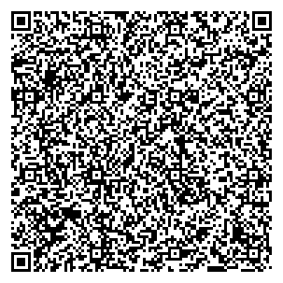
- По QR-коду через мобильное приложение банка:

- По предварительно распечатанной квитанции (см. Приложение № 3) в отделении банка.
- Самостоятельно через мобильный банк/онлайн банк по указанным реквизитам
Примечание: при оплате через мобильное приложение банка может понадобиться указать УИН и ФИО получателя. В этом случае введите УИН — 0; ФИО получателя — ДМШ № 76.
ИНН: 7731175827
КПП: 773101001
ОГРН: 1037739498477
ОКПО: 05113269
Номер счета: 03224643450000007300
ЕКС 40102810545370000003
Банк получателя: ОКЦ № 1 БАНКА РОССИИ ПО ЦФО//УФК ПО Г. МОСКВЕ г. Москва
Лицевой счет: 2605642000680735
БИК: 004525988
Тел.: (499) 727-27-96
ОКВЭД: 85.41.2
ОКТМО: 45320000
КБК: 00000000000000000137
XIII. КОНТАКТЫ
Телефон ГБУДО г. Москвы "ДМШ № 76": +7 499 727-27-96
e-mail: info@rublevo-music.ru
Консультации по организационным вопросам:
Тел: +7 965 265-60-43 Пирогов Арсений Михайлович, преподаватель ГБУДО г. Москвы "ДМШ № 76"
Официальные страницы Конкурса:
rublevo-music.ru
76.music.mos.ru
Приложение № 1
к Положению о проведении IV Открытого межрегионального конкурса музыкального искусства "RUBLEVO-MUSIC"
СОГЛАСИЕ НА ОБРАБОТКУ ПЕРСОНАЛЬНЫХ ДАННЫХ
(несовершеннолетние участники)
Я, ___________________________________________________, паспорт № __________________,
выдан _______________________________________________________, код подразделения______, адрес _______________________________________________________________________________, в соответствии со статьями 3, 9 Федерального закона от 27 июля 2006 г. № 152-ФЗ "О персональных данных", в целях участия в IV Открытом межрегиональном Конкурсе музыкального искусства "RUBLEVO-MUSIC" (далее — Конкурс) своей волей и в своем интересе даю согласие ГБУДО г. Москвы "ДМШ № 76" (далее — Оператор) на совершение любых действий (операций) или совокупности действий (операций), выполняемых с использованием средств автоматизации или без использования таких средств с моими персональными данными и персональными данными моего ребенка ___________________________________________,
(Ф.И.О. ребенка)
включая сбор, запись, систематизацию, накопление, хранение, уточнение (обновление, изменение), извлечение, использование, передачу (распространение, предоставление, доступ), обезличивание, блокирование, удаление, уничтожение персональных данных, в том числе:
- фамилии, имени, отчества, даты рождения, места рождения, пола, гражданства;
- данных, содержащихся в свидетельстве о рождении;
- паспортных данных, адреса места жительства, номера телефона, адреса электронной почты
Также я даю согласие на организацию фото- и видеосъемки моего ребенка, безвозмездное использование фото-, видео-, аудиоматериалов с участием моего ребенка, полученных в ходе мероприятий, проводимых Оператором, а также на публикацию полученных фото-, видео- и других материалов на официальном сайте Конкурса (https://rublevo-music.ru) и иных Интернет-ресурсах.
Настоящее согласие действует в течение всего периода организации и проведения Конкурса.
Настоящее согласие может быть отозвано мной в письменной форме.
"___"___________20___ г. __________________ /__________________________ /
(подпись) (инициалы и фамилия)

Приложение №
к Положению о проведении IV Открытого межрегионального конкурса музыкального искусства "RUBLEVO-MUSIC"
СОГЛАСИЕ НА ОБРАБОТКУ ПЕРСОНАЛЬНЫХ ДАННЫХ
(совершеннолетние участники)
Я, ___________________________________________________, паспорт № __________________,
выдан _______________________________________________________, код подразделения______, адрес _______________________________________________________________________________, в соответствии со статьями 3, 9 Федерального закона от 27 июля 2006 г. № 152-ФЗ "О персональных данных", в целях участия в IV Открытом межрегиональном Конкурсе музыкального искусства "RUBLEVO-MUSIC" (далее — Конкурс) своей волей и в своем интересе даю согласие ГБУДО г. Москвы "ДМШ № 76" (далее — Оператор) на совершение любых действий (операций) или совокупности действий (операций), выполняемых с использованием средств автоматизации или без использования таких средств с моими персональными данными,
включая сбор, запись, систематизацию, накопление, хранение, уточнение (обновление, изменение), извлечение, использование, передачу (распространение, предоставление, доступ), обезличивание, блокирование, удаление, уничтожение персональных данных, в том числе:
- фамилии, имени, отчества, даты рождения, места рождения, пола, гражданства;
- паспортных данных, адреса места жительства, номера телефона, адреса электронной почты
Также я даю согласие на организацию фото- и видеосъемки, безвозмездное использование
фото- , видео-, аудиоматериалов с моим участием, полученных в ходе мероприятий, проводимых Оператором, а также на публикацию полученных фото-, видео- и других материалов на официальном сайте Конкурса (https://rublevo-music.ru) и иных интернет-ресурсах.
Настоящее согласие действует в течение всего периода организации и проведения Конкурса.
Настоящее согласие может быть отозвано мной в письменной форме.
"___"___________20___ г. __________________ /__________________________ /
(подпись) (инициалы и фамилия)
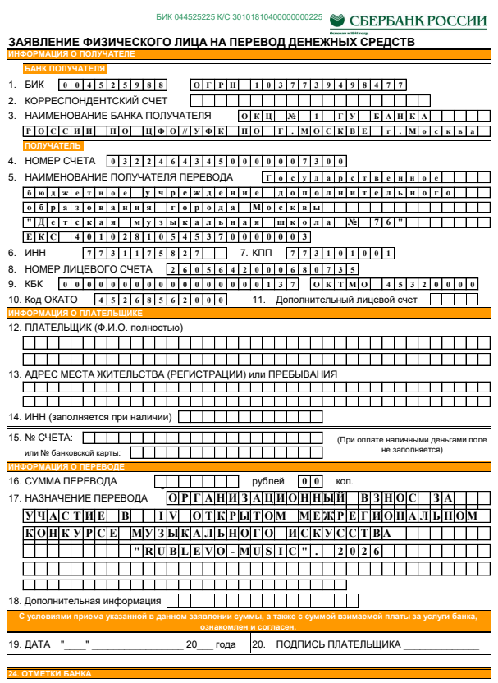
Приложение № 3
к Положению о проведении IV Открытого межрегионального конкурса музыкального искусства "RUBLEVO-MUSIC"

